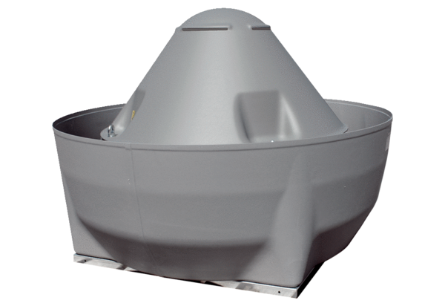Radial-Dachventilator DRD V 80/6Verpackungseinheit: 1 StückSortiment: C
Artikelnummer: 0073.0072Hersteller: MAICO

